Úrad splnomocnenca vlády SR pre rozvoj občianskej spoločnosti
(zadávateľ)

PRÍLOHA č.1

Sumarizačná správa za národný projekt - Podpora partnerstva a dialógu v oblasti participatívnej tvorby verejných politík pre potreby výročnej monitorovacej správy za rok 2017
(názov)

Autor: Mgr. Barbara Gindlová
Názov národného projektu: Podpora partnerstva a dialógu v oblasti participatívnej tvorby verejných politík
Predložené dňa: 1.5.2018

Úrad splnomocnenca vlády SR pre rozvoj občianskej spoločnosti
(zadávateľ)

PRÍLOHA č.2

Sumarizačná správa za národný projekt - Podpora partnerstva a dialógu v oblasti participatívnej tvorby verejných politík pre potreby výročnej monitorovacej správy za rok 2017
(názov)

Autor: Mgr Barbara Gindlová
Názov národného projektu: Podpora partnerstva a dialógu v oblasti participatívnej tvorby verejných politík
ITMS: 314011M298
Operačný program: OP Efektívna verejná správa
Zdroj financovania: Tento materiál je podporený z Európskeho sociálneho fondu
Autor súhlasí so zaradením obsahu výstupu do znalostnej elektronickej databázy ÚSV ROS
Vyhotovené dňa: 1.5.2018

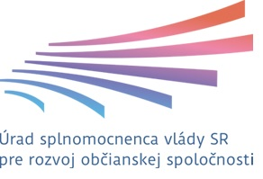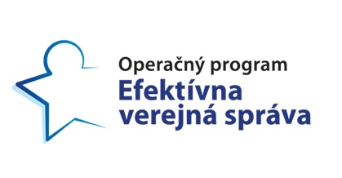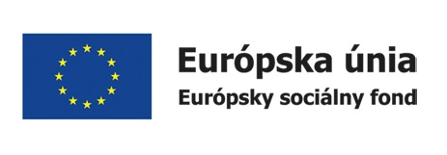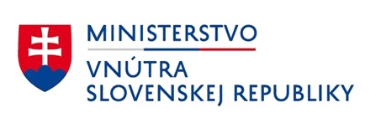

PRÍLOHA č.3

Sumarizačná správa za národný projekt Podpora partnerstva a dialógu v oblasti participatívnej tvorby verejných politík pre potreby výročnej monitorovacej správy za rok 2017,
Barbara Gindlová,
Úrad splnomocnenca vlády SR pre rozvoj občianskej spoločnosti, Cukrová 14, 811 08 Bratislava,
2018,
Barbara Gindlová, Ulica č.p., PSČ Názov Mesta,
2018

Zadanie:

PRÍLOHA č.4

Opis Národného projektu Podpora partnerstva a dialógu v oblasti participatívnej tvorby verejných politík:
PRÍLOHA č.5

Pilotná schéma participatívnej tvorby verejných politík
Pilotná schéma participatívnej tvorby verejných politík predstavuje praktickú časť projektu. Zastrešuje dvanásť pilotných projektov, ktoré testujú rôzne participačné scenáre a nástroje zapojenia verejnosti do tvorby verejných politík na 4 úrovniach (národná, regionálna, mikroregionálna, lokálna). Zameranie verejných politík predstavuje témy ako sociálna inklúzia, otvorené dáta, udržateľná mobilita, deti a mládež, medziobecná spolupráca, využívanie verejných priestorov, odpadové hospodárstvo, environmentálna výchova a vzdelávanie. Projekty boli do pilotnej schémy vybrané na základe samostatnej výzvy k predkladaniu projektov ÚSV ROS, realizovanej v Novembri 2015. Na základe dvanástich memoránd o spolupráci medzi ÚSV ROS, konkrétnym subjektom verejnej správy (VS) a vybranou mimovládnou organizáciou, ktorá vznik projektu iniciovala, vznikne dvanásť verejných politík, pripravených na zavedenie do praxe.
Pilotná schéma je súčasne cenným zdrojom dát pre analytickú činnosť, ktorá predstavuje druhú časť projektu.

Analyticko-metodicko-legislatívna podpora zavádzania participatívnej tvorby verejných politík do praxe
Analyticko-metodicko-legislatívna podpora zavádzania participatívnej tvorby verejných politík do praxe predstavuje teoretickú časť projektu, ktorá je zameraná na analytickú, metodickú, legislatívnu činnosť. Na základe analytickej, metodickej a legislatívnej činnosti bude priebežne budovaná verejne elektronicky dostupná znalostná databáza. Výsledkom bude Analýza stavu a možností participácie v SR, ako aj návrhy na legislatívne zmeny, zvyšujúce účasť verejnosti v procese prípravy, tvorby, implementácie, monitoringu a revízie verejných politík.
Budovanie kapacít v prostredí VS predstavuje samostatný blok činností. Jeho cieľom je identifikovať príčiny nedostatočnej aplikácie inovatívnych a participatívnych metód v praxi verejnej správy. Bude navrhnutý profil absolventa, architektúra a sylaby špecializovaného vzdelávacieho programu, ako aj metodiky pre nový vzdelávací program s názvom "Participatívna tvorba politík v prostredí verejnej správy”. Súčasťou je pilotné testovanie programu vzdelávania na 3 skupinách účastníkov z prostredia VS (štátna správa, regionálna územná samospráva, regionálne združenia miest a obcí, miestna územná samospráva).

Abstrakt:
Lorem ipsum dolor sit amet, consectetur adipiscing elit. Nulla malesuada ex quis odio maximus, sed sollicitudin risus convallis. Integer semper turpis ac leo maximus molestie. Nunc auctor finibus erat, ut faucibus nibh egestas posuere. Phasellus quam justo, pellentesque et magna vitae, dictum mollis nulla. Suspendisse orci turpis, pellentesque a consectetur dignissim, condimentum et sem. Integer quis dolor gravida, suscipit ligula quis, dictum purus. Duis lectus neque, convallis in tristique eget, sagittis in sem.
Quisque semper tristique ante vitae porttitor. Vestibulum et faucibus dolor, ut aliquam odio. Donec pellentesque lacus nec metus vestibulum, ac blandit leo auctor. Duis facilisis justo vel interdum dapibus. Sed vestibulum interdum mollis. Maecenas ac iaculis purus. Donec aliquam, tellus laoreet molestie tincidunt, nunc nunc pretium massa, et ultrices risus arcu sit amet elit.
Kľúčové slová: monitorovacia správa, národný projekt, participácia, verejná správa, pilotná schéma
PRÍLOHA č.6

Úvod: PRÍLOHA č.7
Úrad splnomocnenca vlády SR pre rozvoj občianskej spoločnosti začal dňa 15. apríla 2017 realizovať národný projekt s názvom Podpora partnerstva a dialógu v oblasti participatívnej tvorby verejných politík, ktorý pracovne voláme NP PARTI.
Národný projekt je fascinujúcou trojročnou odbornou expedíciou, ktorej cieľom je rozšírenie poznatkov o funkčnosti a nefunkčnosti participatívnych mechanizmov v reálnom, každodennom živote na úrovni štátu, samosprávnych krajov, mikroregiónov, ako aj miest a obcí. Na našej ceste k zefektívneniu mechanizmov participácie občianskej spoločnosti na správe vecí verejných nás sprevádza vyše 250 expertov z prostredia mimovládnych organizácií, akademického sektora a subjektov štátnej, regionálnej a miestnej územnej samosprávy.
Ocitli sme sa na dlhej a vzrušujúcej ceste odborných výskumných interakcií, testovania inovatívnych postupov zapájania verejnosti do tvorby verejných politík, kreatívnych zásahov a poctivej práce v teréne, expertných intervencií, ako aj nečakaných výziev a rafinovaných nástrah z čerpania finančných prostriedkov z operačného programu.
Projekt NP PARTI, financovaný z prostriedkov operačného programu Efektívna verejná správa, cielene buduje predpoklady, navrhuje kroky, zavádza riešenia, zamerané na podporu participatívnej tvorby verejných politík na národnej, regionálnej, mikroregionálnej a lokálnej úrovni. Projekt realizujeme ako jednu komplexnú aktivitu, ktorá je vnútorne členená na dve podaktivity:
- pilotná schéma participatívnej tvorby verejných politík
- analyticko-metodicko-legislatívna podpora zavádzania participatívnej tvorby verejných politík do praxe
Pilotná schéma participatívnej tvorby verejných politík predstavuje praktickú časť projektu. Zastrešuje dvanásť pilotných projektov. Pilotné projekty testujú rôzne participačné scenáre a nástroje zapojenia verejnosti do tvorby verejných politík na 4 úrovniach (národná, regionálna, mikroregionálna, lokálna). Zameranie verejných politík predstavuje širokú škálu tém: sociálna inklúzia, otvorené dáta, udržateľná mobilita, deti a mládež, medziobecná spolupráca, využívanie verejných priestorov, odpadové hospodárstvo, environmentálna výchova a vzdelávanie. Projekty boli do pilotnej schémy vybrané na základe samostatnej výzvy k predkladaniu projektov ÚSV ROS, realizovanej v Novembri 2015. Na základe dvanástich memoránd o spolupráci medzi ÚSV ROS, konkrétnym subjektom verejnej správy (VS) a vybranou mimovládnou organizáciou, ktorá vznik projektu iniciovala, vznikne dvanásť verejných politík, pripravených na zavedenie do praxe.
Pilotná schéma je súčasne cenným zdrojom dát pre analytickú činnosť, ktorá predstavuje druhú časť projektu. Súčasne vytvára priestor pre uplatnenie, overenie a zhodnotenie navrhovaných metodík a metodických postupov. Predstavuje naše „živé laboratórium participatívnych procesov v prostredí verejnej správy“.
Analyticko-metodicko-legislatívna podpora zavádzania participatívnej tvorby verejných politík do praxe predstavuje teoretickú časť projektu, ktorá je zameraná na analytickú, metodickú, legislatívnu činnosť. Na základe analytickej, metodickej a legislatívnej činnosti bude priebežne budovaná verejne dostupná poznatková báza, ktorá bude sprístupnená na samostatnej webovej stránke k projektu. V súčasnosti na analytickom bloku pracuje päť samostatných výskumných tímov, pričom ich počet bude postupne ďalej rásť. Výsledkom bude Analýza stavu a možností participácie v SR, ako aj návrhy na legislatívne zmeny, zvyšujúce účasť verejnosti v procese prípravy, tvorby, implementácie, monitoringu a revízie verejných politík.
Budovanie kapacít v prostredí VS predstavuje samostatný blok činností. Jeho cieľom je identifikovať príčiny nedostatočnej aplikácie inovatívnych a participatívnych metód v praxi verejnej správy. Aké vedomosti, zručnosti, postoje je potrebné posilniť v rámci budovania kapacít VS? Bude navrhnutý profil absolventa, architektúra a sylaby špecializovaného vzdelávacieho programu, ako aj metodiky pre nový vzdelávací program s názvom "Participatívna tvorba politík v prostredí verejnej správy”. Súčasťou je pilotné testovanie programu vzdelávania na 3 skupinách účastníkov z prostredia VS (štátna správa, regionálna územná samospráva, regionálne združenia miest a obcí, miestna územná samospráva).

Obsah: PRÍLOHA č.8

Abstrakt 4
Úvod 6
6
Zazmluvňovanie expertov 7
Sumarizácia procesu zazmluvňovania 7
1/ počet uzatvorených pracovných zmlúv - štátna dočasná služba 7
2/ počet uzatvorených dohôd mimo pracovného pomeru za dané obdobie 7
Podaktivita 1/pilotná schéma participatívnej tvorby verejných politík 8
Príprava pilotnej schémy – apríl až máj 2017 8
Štruktúra pilotnej schémy v prerozdelení na pilotné projekty 8
Spustenie pilotnej schémy – júl 2017 9
Realizácia a priebežné vyhodnocovanie 12 pilotných projektov 9
Podaktivita 2 / analyticko-metodicko-legislatívna podpora zavádzania participatívnej tvorby verejných politík do praxe 10
Príprava podaktivity 2 10
Štruktúra podaktivity 2 10
Spustenie podaktivity 2 11
Spoločné pracovné stretnutia k podaktivite 2 11
Realizácia a priebežné vyhodnocovanie 1podaktivity 2 11
Merateľné ukazovatele 12
Počet novovzniknutých platforiem zameraných na zvyšovanie kvality verejných politík 12
Počet zrealizovaných informačných aktivít 12
Október 2017 13
November 2017 13
December 2017 13
Počet podporených MNO za účelom participácie na zavádzaní zmien v oblasti verejných politík 13
Zoznam zrealizovaných informačných podujatí 15
Choreografie zmeny i: v ozvenách reality alebo kam kráčaš slovensko? 15
Choreografie zmeny ii: zraniteľné skupiny vo verejnom diskurze 15
Workshop Áno, či nie?! na Open Government Week 2017 15
Workshop Ako plánovať rozvoj verejných priestorov v spolupráci s verejnosťou? 16
Choreografie zmeny III - Dôvera, inštitúcie, verejnosť 17
Pilotný projekt 12 / Občianska rada v Lenartove 17
Choreografie zmeny IV - O tenkom ľade každodennosti, centre a perifériách, lokálnych trhoch a človečine 18
Choreografie zmeny V - O Rómoch bez Rómov, alebo participácia Rómov vo verejnom živote 18
Panelová diskusia a workshop na podujatí Ako predchádzať konfliktu záujmov pri územnom rozvoji? 18
Pilotný projekt 9 / workshopy - Prístupnosť pre všetkých 19
Pilotný projekt 11 / pracovné stretnutie aktérov, alebo niečo o udržateľnej mobilite 20
Pilotný projekt 5 / stretnutie starostov klastra obcí Spiša 21
O participácii so študentmi s celého sveta 22
Publicita a infromovanosť 24
Označenie miest realizácie projektu 25
Tlačové správy k projektu 26
Spúšťame národný projekt Podpora partnerstva a dialógu v oblasti participatívnej tvorby verejných politík 26
Pozvánka: Choreografie zmeny - Diskusné večery so splnomocnencom 27
II. Pracovné stretnutie k pilotnej schéme v Liptovskom Mikuláši 28
Po stopách Choreografií zmien 29
Choreografie zmeny i: v ozvenách reality alebo kam kráčaš slovensko? 30
Choreografie zmeny ii: zraniteľné skupiny vo verejnom diskurze 30
Choreografie zmeny iii: dôvera, inštitúcie, verejnosť 31
Choreografie zmeny iv: o tenkom ľade každodennosti, centre a perifériách... 32
Choreografie zmeny v: o rómoch bez rómov alebo participácia rómov vo verejnom živote 33
NP PARTI na cestách, alebo III. pracovné stretnutie k pilotnej schéme participatívnej tvorby verejných politík 33
Grafické lišty pre pilotné projekty a národný projekt NP PARTI 35
Samostatné informačné podsekcie na web stránke ÚSV ROS 36
Newsletter NP PARTI 37
PF 2018 od NP Parti 37
Za Choreografiami zmien 2017 37
Mám obavu, že nám bratislavskí manažéri budú do toho kafrať... 37
Globálne výzvy - lokálne očakávania 37
Participácia alebo choreografie zmeny 37
Ekologické môže byť aj ekonomické 37
Spustili sme národný projekt Participácia 37
Oznamy na facebookovej stránke ÚSV ROS 38
Informačné plagáty 39
Roll-up / informačných bannery 41
Zoznam vypublikovaných výstupov 42
Prílohy 43

Zoznam príloh:
PRÍLOHA č.9

Zoznam skratiek:
PRÍLOHA č.10

AOPP – Asociácia na ochranu práv pacientov SR
BSK – Bratislavský samosprávny kraj
MPSVaR SR – Ministerstvo práce, sociálnych vecí a rodiny SR
MŠVVaŠ SR – Ministerstvo školstva, vedy, výskumu a športu SR
MZ SR – Ministerstvo zdravotníctva SR
NFP – Nenávratný finančný príspevok
NP PARTI – Národný projekt Podpora partnerstva a dialógu v oblasti participatívnej tvorby verejných politík
OGP - Open Government Partnership
OP EVS – Operačný program Efektívna verejná správa
PODA1 - Pilotná schéma participatívnej tvorby verejných politík
PODA2 - Analyticko-metodicko-legislatívna podpora zavádzania participatívnej tvorby verejných politík do praxe
SGI – Inštitút pre dobre spravovanú spoločnosť
TSK – Trenčiansky samosprávny kraj
ÚSV ROS – Úrad splnomocnenca vlády SR pre rozvoj občianskej spoločnosti
VS – Verejná správa
ZMOS – Združenie miest a obcí Slovenska
ZPMP – Združenie na pomoc ľuďom s mentálnym postihnutím v SR
ŽoNFP – Žiadosť o nenávratný finančný príspevok
ATĎ...
...
...

Slovník:

PRÍLOHA č.11

Úrad splnomocnenca vlády SR pre rozvoj občianskej spoločnosti
PRÍLOHA č.12

Vec: Preberací protokol
Potvrdzujem týmto prevzatie produktu „NÁZOV VÝSTUPU“, s označením „NÁZOV ELEKTRONICKÉHO SÚBORU“.
Beriem na vedomie, že uvedený produkt je autorským dielom v zmysle zákona č. 618/2003 Z.z. o autorskom práve a právach súvisiacich s autorským právom (autorský zákon) v znení neskorších predpisov.
Zaväzujem sa, že uvedený produkt neposkytnem tretej osobe a jeho obsah nebudem žiadnym spôsobom modifikovať. Za tretiu osobu sa nepovažuje subjekt spolupracujúci s osobou preberajúceho subjektu vo veci realizácie Národného projektu Podpora partnerstva a dialógu v oblasti participatívnej tvorby verejných politík (ďalej len NP PARTI) a za modifikáciu sa nepovažuje odvodený a upravený produkt vo formátoch určených na podporu realizácie aktivít NP PARTI.
Neoddeliteľnou súčasťou preberacieho protokolu je „Súhlas s otvorenou licenciou“ vyplnený autorom diela.

V Bratislave, dňa: .........................
Meno preberajúcej osoby: .............................................................
Podpis: ...................................................

Spracované pre potreby národného projektu Úradu splnomocnenca vlády SR pre rozvoj občianskej spoločnosti:
Podpora partnerstva a dialógu v oblasti participatívnej tvorby verejných politík.
ITMS: 314011M298
Operačný program: OP Efektívna verejná správa
Zdroj financovania: Európsky sociálny fond

Verejné licencie Creative Commons
PRÍLOHA Č. 13

Čo sú licencie Creative Commons?
Licencie Creative Commons poskytujú jednoduchý spôsob, ako spravovať rozsah a podmienky ochrany, ktorá sa automaticky vzťahuje na všetky diela chránené autorským právom. Licencie CC umožňujú zdieľať a znova používať diela na základe určených podmienok, pričom základ tvorí skupina 6 licencií. Nakoľko neexistuje všeobecná „Creative Commons licencia“, je potrebné určiť, ktorú z týchto 6 licencií chcete aplikovať na Vaše dielo a v prípade použitia diela je potrebné zistiť, ktorá z licencií sa naň vzťahuje.
Všetky licencie CC vyžadujú od používateľov označenie autora (attribution – BY), prípadne inej osoby, ktorá bola oprávnená udeliť licenciu, pri používaní a zdieľaní. Pri licencií BY (attribution only) ide dokonca o jediné obmedzenie. Zvyšných 5 licencií kombinuje BY s niektorou z iných podmienok:
- Neobchodný účel – NonCommercial (NC)
- Zákaz spracovania/modifikácie diela – NoDerivatives (ND)
- Zdieľanie pod rovnakými podmienkami – ShareAlike (SA)
Licencie CC môžu byť použité na akékoľvek dielo, vrátane vzdelávacích materiálov, hudby, fotografií, databáz, vládnych a verejných materiálov a množstvo iného kreatívneho obsahu. Jediná kategória, kde sa neodporúča aplikácia CC licencií, sú počítačové programy.
(Zdroj: https://sk.creativecommons.org/?page_id=651)

Ako udeliť licenciu CC na dielo?
Postup udelenia aj praktické vytvorenie otvorenej licencie krok za krokom v češtine: https://creativecommons.org/choose/?lang=cs

Odporúčaná licencia:
Attributtion (skratka BY)
- umožňuje ostatným rozmnožovať, rozširovať, vystavovať dielo a odvodené diela za podmienky uvedenia autora
Viac informácií k licencii CC-BY: https://www.slideshare.net/saeron/by-preklad-sk
Ostatné licencie: https://sk.creativecommons.org/?page_id=893

Viac informácií k problematike licencií Creative Commons:
SK: https://sk.creativecommons.org/
EN: https://creativecommons.org/licenses/

Základ prečo advokujeme za využívanie otvorených licencií:
Vychádzame z Iniciatívy pre otvorené vládnutie a jej princípov otvorenosti a transparentnosti verejnej správy pre občanov:
https://www.minv.sk/?ros_ogp
http://www.minv.sk/?ros_otvorene-vladnutie

Prístupný elektronický dokument v aplikácii MS Word a prístupná webová stránka

PRÍLOHA č. 14

Prístupný dokument MS Word

Štruktúra
- Kľúčové je štruktúrovanie a členenie.
Využívame tzv. štýly (Štýl „Nadpis 1“ pre názvy kapitol a „Nadpis 2“ pre podkapitoly, atď.)
Štýly nadpisov používame výlučne len na skutočné nadpisy, nikdy na formátovanie iných častí dokumentu.
- Pri práci s jednotlivými typmi dokumentov (pozvánka, prezenčná listina a podobne) používame šablóny.
- Obsah dokumentu generujeme funkciou, nevypisujeme ho ručne. Generovaný obsah sa totiž dá pri zmenách ľahko aktualizovať. Vytvorenie obsahu nájdeme v hlavnej ponuke na karte Referencie.
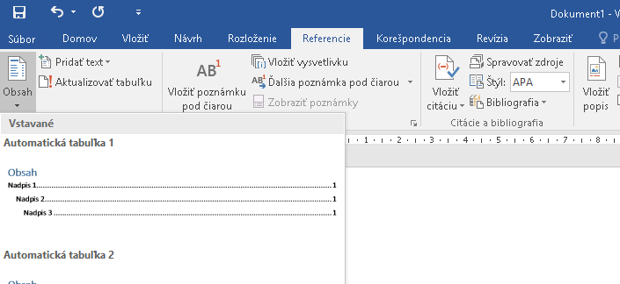
- Pri úpravách a kontrole sa používa sledovanie zmien. Nepoužíva sa farebné označovanie zmien. Sledovanie zmien nájdeme v hlavnej ponuke na karte Revízia.
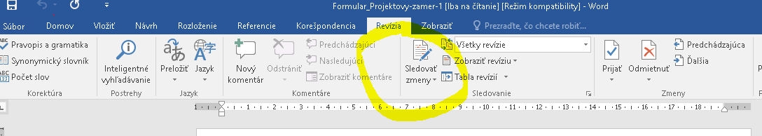
- Ak je v hlavičke alebo päte dôležitá informácia, treba na ňu upozorniť v texte.
- Na kontrolu prístupnosti sa používa funkcia Accessibility checker. Dostaneme sa k nemu cez hlavnú ponuku, na karte Súbor v podmenu informácie.
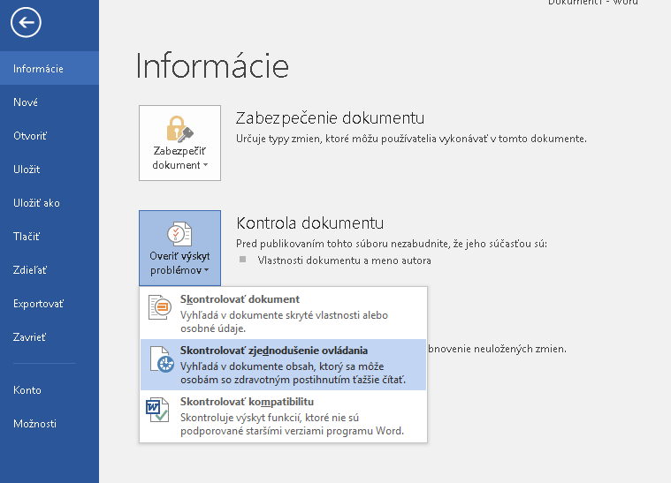
- Na označenie informačne dôležitých atribútov textu, ako je napr. povinný údaj, druh aktivity v rozvrhu apod., nepoužívame len farebné rozlíšenie. Atribút musí byť identifikovateľný aj pri čiernobielom zobrazení.Môžeme použiť textový popis, špeciálny znak ako je „*“, podrobnejšiu legendu apod.

Obrázok
- Definujeme tzv. alternatívny text. V kontextovom menu klikneme na položku formátovať obrázok.
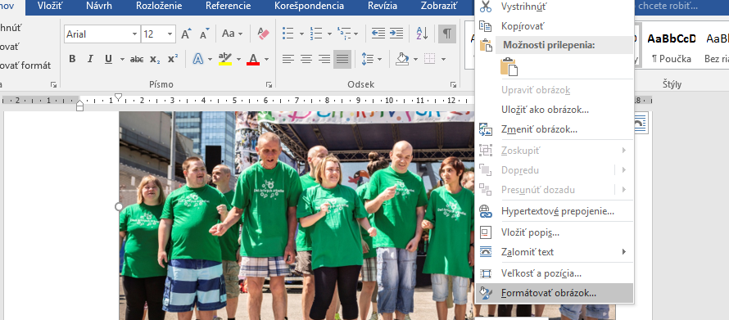

Otvorí sa nám okno, v ktorom na karte rozloženie a vlastnosti klikneme na položku Alternatívny text a vpíšeme popis, teda alternatívny text obrázka.
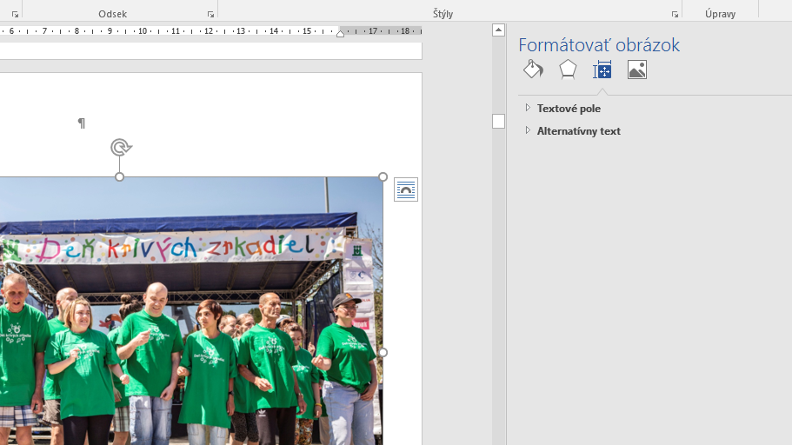
- Zložitejšie grafy alebo mapy – použijeme informačne nasýtený popis formou textu za obrázkom.
- Umiestňujeme do textu na samostatný riadok, nepoužívame obtekanie textu či plávajúce/pohybujúce sa a blikajúce obrázky.

Tabuľka
- Používame funkcie na tvorbu tabuľky, nestačí priestorové zobrazenie napodobňujúce tabuľku.
- Pre údaje zobrazené formou tabuľky použijeme príslušné funkcie na generovanie tabuľky – tabuľka je pravidelná, nespájame bunky. Tabuľku môžeme vytvoriť pomocou hlavnej ponuky na karte Vložiť/Tabuľka.
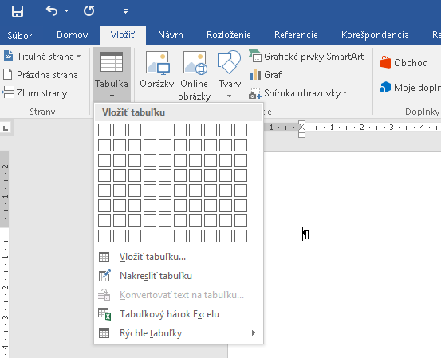
- Dôležité je uviesť popis a alternatívny text.
- Bunky predstavujúce hlavičku stĺpca alebo riadka príslušne označíme.
- Vyhýbame sa zlučovaniu buniek, ich farebnému vyplneniu bez textového označenia a vnoreným tabuľkám.

Zoznamy
Pri vytváraní zoznamov používame funkciu na vytvorenie zoznamov. Funkcia sa nachádza na karte Domov a umožňuje vytvárať číslované zoznamy alebo zoznamy s odrážkami.
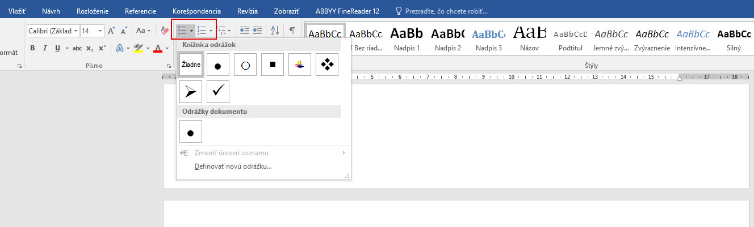

Ukladanie wordovského dokumentu do prístupného PDF
Pri ukladaní prístupného wordovského dokumentu vyrobeného podľa vyššie uvedeného návodu do formátu PDF stačí dodržať niekoľko jednoduchých zásad a PDF bude mať podobné vlastnosti ako wordovský dokument. Nevidiaci používateľ bude mať možnosť využívať nástroje čítača bude môcť PDF bez problémov čítať.
- Otvoríme hlavnú ponuku a na karte súbor si zvolíme možnosť Uložiť ako
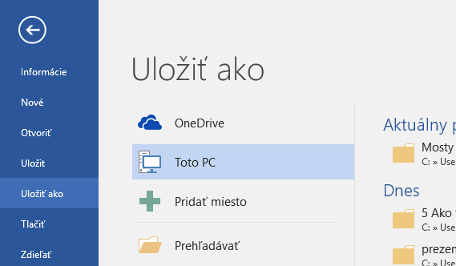
- Nájdeme príslušný priečinok a pri ukladaní zvolíme možnosť, uložiť vo formáte – dokument formátu PDF.
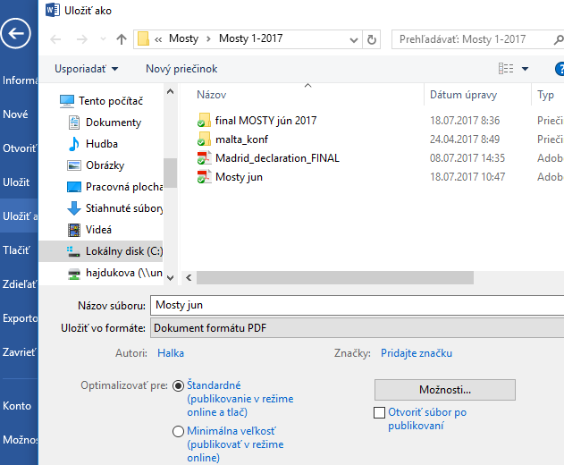
- Otvoríme Možnosti a začiarkneme políčko Značky štruktúry na zjednodušenie ovládania a odčiarkneme políčko Ak písmo nie je vložené, vytvoriť z textu bitovú mapu.
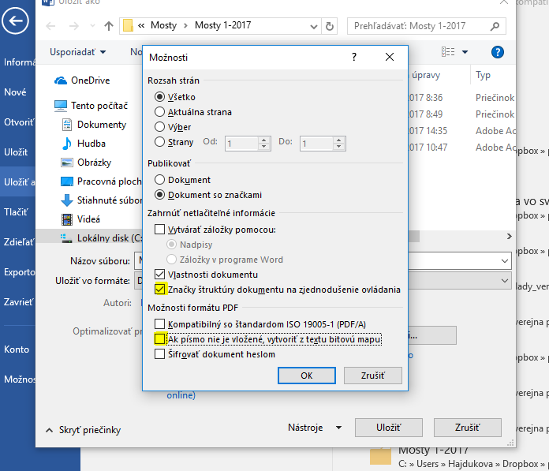
- Potvrdíme a uložíme dokument ako PDF. Po vykonaní týchto krokov budeme mať k dispozícii prístupný dokument vo formáte PDF.

Web stránky
Môžu obsahovať informácie v textovej, grafickej, zvukovej aj obrazovej podobe. Zriedkavosťou nie sú ani odkazy na dokumenty, ktoré je možné uložiť si do počítača a čítať bez pripojenia na internet.
Problematiku prístupnosti webových stránok popisuje štandard The Web Content Accessibility Guidelines, ktorý pripravilo konzorcium World Wide Web. V súčasnosti je používaná verzia WCAG 2.0. Štandard je založený na nasledujúcich princípoch:
- Obsah musí byť vnímateľný.
- Prvky v rozhraní musia byť ovládateľné.
- Obsah a ovládateľné prvky musia byť pochopiteľné.
- Obsah musí byť natoľko robustný, aby vedel pracovať so súčasnými aj nasledujúcimi technológiami vrátane asistenčných.
Na Slovensku sa problematika prístupnosti webových sídiel verejných inštitúcií a nimi zriadených inštitúcií povinne riadi Výnosom MF SR č. 55/2014 Z. z. o štandardoch pre informačné systémy verejnej správy v znení neskorších predpisov.
Kľúčom k prístupným web stránkam je správne použitie html značiek pre štruktúrovanie a popísanie obsahu a kaskádové štýly (CSS) pre znázornenie a rozloženie obsahu na stránke.
- Nadpisy označíme značkou <h1> až <h6> podľa stupňa štruktúrovania.
- Odseky označíme značkou <p>.
- Zoznamy uvedieme značkami <ul>, <ol> a <li>.
- Záhlavia tabuliek označíme značkou <th>.
- Na popis objektov použijeme atribút caption.
- Formulárovým prvkom priradíme popis značkou <label> a zviažeme ich s príslušným formulárovým prvkom.
- Skupiny formulárových polí zoskupíme značkou <fieldset>.
- Povinné polia identifikujeme aj textovou značkou, napr. hviezdičkou v príslušnom label.
- Nepoužívame techniku nazývanú Captcha (pokrivené písmena v obrázku) na overenie prístupu – nedokážu ju prečítať nielen čítače, ale aj množstvo ľudí bez zdravotného postihnutia.
- Jasne oznámime, že formulár bol správne spracovaný a doručený.
- V prípade chyby vo formulári ju oznámime a nastavíme kurzor do poľa s chybou. Zachováme ostatné vyplnené údaje.
- Zvukovú nahrávku a video nahrávku uvedieme popisom. Poskytneme titulky k video nahrávke a textový popis videa (tento môže byť aj ako samostatná stránka).
- Všetky ovládacie prvky musia byť ovládateľné z klávesnice.
- Texty odkazov sú plnovýznamové. Nepoužívame „kliknite tu“.
- Text odkazu vizuálne odlíšime napr. podčiarknutím.
Spracovalo:
Centrum technických a informačných služieb
Únia nevidiacich a slabozrakých Slovenska
www.unss.sk

